 | PONTIFÍCIA UNIVERSIDADE CATÓLICA DO RIO GRANDE DO SUL  FACULDADE DE INFORMÁTICA  PROGRAMA DE PÓS-GRADUAÇÃO EM CIÊNCIA DA COMPUTAÇÃO

Integração de Técnicas de Teste
no Fluxo de Projeto de Codesign

Plano de Estudo e Pesquisa

Mestrando: | Alexandre de Morais Amory
Orientador: | Prof. Fernando Gehm Moraes

Porto Alegre, Novembro de 2001
Sumário

1 Introdução 1
2 Motivação 3
3 Teste 5
3.1 Conceitos Básicos 5
3.2 Projeto Visando Testabilidade 6
3.2.1 Técnicas Ad Hoc 6
3.2.2 Scan Path 6
3.3 Auto Teste 7
3.3.1 Geração de Vetores de Teste 8
3.3.2 Compactação de Teste 9
3.3.3 Teste de Memória 10
3.3.4 Teste de Processador 12
3.4 BIST Aritmético 13
4 Projeto Integrado Hardware/Software 15
4.1 Metodologia 15
4.2 Especificação e Modelagem 16
4.2.1 Taxionomia de Modelos 17
4.3 Síntese 17
4.3.1 Mapeamento 18
4.3.2 Particionamento 18
4.3.3 Co-Síntese 18
4.4 Co-simulação 19
5 Objetivos 21
6 Cronograma de Atividades 23
7 Referências Bibliográficas 25

Lista de Figuras

Figura 1 – Arquitetura Básica de Scan Path. 6
Figura 2 – Funcionamento do scan path. 7
Figura 3 – Arquitetura de BIST Genérica. 7
Figura 4 – LFSR de n-1 Estágios. 8
Figura 5 – Exemplo de LFSR de Quatro Estágios. 8
Figura 6 – Circuitos de Compactação de Respostas de Teste. 9
Figura 7 – LFSR compactador de polinômio x⁵ + x³ + x + 1. 10
Figura 8 - Algoritmos de Teste de Memória e suas Complexidades [10]. 11
Figura 9 – Cobertura de Falhas Média de Diversos Algoritmos de Teste de Memória[23]. 12
Figura 10 – Implementação de BIST para Microprocessadores [22]. 13
Figura 11 – Fluxo genérico de codesign [2]. 16
Figura 12 – Classificação de Esquemas de Co-simulação Segundo o Critério de Motor de Simulação. 19
Figura 13 – Exemplo de Emprego de Modelos de Sincronização na Co-simulação hardware/software [4]. 20

Listas de Abreviaturas

ASIC Application Specific Integrated Circuit
ATE Automatic Test Equipment
BIST Built-In Self-Test
CAD Computer Aided Design
CI Circuito Integrado
DFT Design for Testability
DSP Digital Signal Processor
FF Flip-Flop D
FIFO First in First Out
FPGA Field Programmable Gate Array
LFSR Linear Feedback Shift Register
MISR Multiple Input Signature Register
RAM Random Access Memory
SDL Synchronous Design Language
SOC System On a Chip
VHDL VHSIC Hardware Description Language

Introdução
Atuais sistemas computacionais, em especial sistemas embarcados (em inglês, embedded systems) e de telecomunicações, podem ser compostos por módulos de hardware e software com o objetivo de manter um compromisso entre custo, flexibilidade, tempo de projeto, e desempenho. Porém, não são incomuns sistemas compostos por dezenas de módulos que compreendem hardware, software, memória, sistema analógico e eletro-mecânico [1]. Para tornar gerenciável a complexidade imposta pela quantidade e heterogeneidade dos módulos são necessárias novas metodologias de concepção e de especificação de sistemas [1].
A metodologia de concepção de sistemas computacionais heterogêneos possui vantagens como:
- Uso de especificação de projeto realizada no nível sistêmico, que permite iniciar o desenvolvimento de uma especificação com pequeno nível de detalhes, sendo os mesmos incrementados no decorrer do projeto;
- Curto ciclo de concepção, atendendo restrições do tempo necessário para a chegada do produto ao mercado (em inglês, time to market). Isto é possível devido à adoção do fluxo concorrente de concepção de hardware e software, ao invés do fluxo seqüencial tradicional.
A especificação de sistemas computacionais heterogêneos em nível sistêmico e suas repetidas etapas de refinamento caracterizam o projeto integrado de hardware e software (em inglês, codesign) [3][4][6].
A tecnologia atual de concepção de circuitos integrados (CI) permite que tais sistemas heterogêneos sejam implementados em um único chip (em inglês, system-on-a-chip - SoC) [22]. Isto traz a vantagem da maior integração de sistemas e a remoção do gargalo de desempenho das interfaces de comunicação entre os diversos módulos [15]. Porém, este fato aumenta o número de nodos internos do chip em relação ao número de pinos de entrada e saída. Este grau de integração torna necessário o uso de aparelhos testadores externos (em inglês, Automatic Test Equipment - ATE ) mais caros, que custam na ordem de dezenas de milhões de dólares por causa da maior freqüência de operação e volume dos vetores de teste [29]. Ainda assim esses testadores não garantem uma cobertura de falhas aceitável [13].
O uso de tais técnicas de teste claramente não suporta os novos níveis de confiabilidade e de competitividade em termos de custo do produto final exigido pelo mercado [7]. Assim, novas técnicas de teste de hardware digital têm sido desenvolvidas com o objetivo de reduzir os custos de teste e aumentar a confiabilidade. Dentre os principais métodos de redução de custos podemos citar redução do volume de dados de teste (vetores de teste), redução do custo do testador externo, redução do tempo de teste e simplificação e reutilização de estruturas de teste [20].
Este documento está organizado da seguinte forma. Na Seção 2 apresentamos as motivações para este trabalho. O referencial teórico é apresentado nas Seções 3 e 4, respectivamente teste e projeto conjunto hardware/software. Finalmente nas Seções 5, 6 e 7 apresentamos, respectivamente os objetivos, o cronograma e referências bibliográficas.

Motivação
Existem diversas iniciativas científicas em torno de codesign e projeto visando testabilidade em separado, o que pode ser confirmado em conferências como CODES, DAC e ITC. Porém, poucos trabalhos visam uma sinergia entre estas duas áreas de pesquisa [16][17].
Em [14], argumenta-se que o custo associado a detecção de falhas aumenta milhares de vezes desde o momento em que o produto é especificado até o momento em que o mesmo é lançado no mercado. Este fato impulsionou a pesquisa em dois aspectos:

- Desenvolver técnicas de teste de máxima qualidade;
- Aplicar técnicas de teste cada vez mais no início do projeto.
Com respeito ao segundo aspecto, pode-se relacionar a fase de início da concepção de um sistema com a etapa de especificação (pertencente ao fluxo de codesign) onde se utiliza um modelo (nível sistêmico). Portanto, a proposta de trabalho é investigar técnicas de teste de hardware digital e, eventualmente, técnicas de software, que possam ser inseridas no fluxo de projeto de codesign, preferencialmente nas primeiras etapas deste fluxo (na especificação sistêmica) de forma a diminuir custos relacionados ao teste.
Atualmente o panorama genérico de técnica de testes é:

- Adição de módulos de hardware específicos são responsáveis por testar outro hardware;
- Utilização de módulos de software específico que realizam testes em software.
Em geral, este fato é devido ao atraso existente nas interfaces de comunicação entre módulos de hardware e software, impossibilitando, em termos de tempo de execução, uma solução mista de teste (e.g. software testa hardware). Acreditamos que esta deficiência venha a desaparecer com o advento de novas tecnologias de barramentos desenvolvidos especificamente para uso interno no chip (em inglês, on chip) e com advento de SoC. Alguns exemplos são AMBA [30] e CoreConnect [31] para ASICs e Avalon [32] para FPGAs. Essa nova família de barramentos possibilita rever antigas técnicas de teste ou criar novas técnicas específicas para este novo panorama. Algumas propostas de teste com esta característica foram apresentadas. Entre elas [14][22][24].

Explorar, por exemplo, rotinas de software que testem hardware pode trazer benefícios como:
- Ausência ou diminuição de hardware adicional para executar o teste, diminuindo o custo do produto final e melhorando o desempenho do produto;
- Possibilidade de executar múltiplos algoritmos de teste que em conjunto gerem uma maior cobertura de falhas. O número de algoritmos aplicados seria limitado somente pela restrição de tempo de teste da especificação. Em [34], argumenta-se que o uso de múltiplos algoritmos de teste implementados em hardware aumentaram a cobertura de falhas do sistema, portanto sua confiabilidade;
- Flexibilidade intrínseca do software, possibilitando aplicar diferentes rotinas de teste em situações ou períodos de tempos variados. Por exemplo, na inicialização do dispositivo um teste mais robusto (com maior cobertura de falhas) poderia ser aplicado. Já durante o funcionamento, poderia ser escolhida uma rotina de teste com menor cobertura, mantendo um compromisso entre confiabilidade e tempo de teste. Outra vantagem da flexibilidade é a facilidade de trocar o algoritmo de teste;
- O fato dos algoritmos serem aplicados em software torna-os mais abstratos que os de hardware e, portanto, mais próximos do nível de abstração sistêmica utilizada na etapa de especificação de codesign. Isso faz com que tais algoritmos sejam os candidatos mais prováveis para aplicação em codesign.

Teste
A atual tecnologia de semicondutores e de concepção, indicam um crescente grau de integração de dispositivos em um único chip, demandando um maior esforço para alcançar projetos com o mínimo de defeitos. Claramente, este grau de qualidade não pode ser alcançado sem incluir técnicas de testabilidade. Entretanto, o projeto de teste tem se tornado cada vez mais desafiador. Alguns dos motivos são:

- Aumento do número de nodos internos em relação ao número de pinos de entrada e saída. Isto aumenta a taxa de lógica por pino, dificultando o acesso a esses nodos internos;
- A diminuição do tamanho dos transistores, gerando dispositivos com maior densidade e desempenho;
- Tempo do processo de teste, que afeta o “time to market”;
- A inviabilidade do uso de equipamento de teste externo para circuitos muito grandes, devido ao grande volume de dados referente aos vetores de teste, a impossibilidade de executar teste em tempo de execução e o elevado tempo de teste.

Conceitos Básicos
Apresentamos nesta Seção alguns conceitos básicos, extraídos de [10], que serão utilizados durante este capítulo:

- Nível de defeito (em inglês, defect level) – É a fração de chips defeituosos que passam nos testes. Geralmente medidos em defeitos por milhão (em inglês, defects per million - DPM). É uma das métricas de avaliação de qualidade de um dispositivo;
- Rendimento – O rendimento (em inglês, yield) de uma produção de CIs é definido pela fração de dispositivos que não acusam defeito em nenhuma etapa do projeto. Embora outros fatores também influenciem o rendimento como área do wafer, maturidade do processo e número de etapas do processo, rendimento também é uma estimativa de métrica de qualidade de dispositivos, medida como um percentual;
- Cobertura de Falhas (em inglês, fault coverage) – Devido à dificuldade de obter na prática medidas precisas das duas métricas anteriores, surgiu o conceito de cobertura de falhas que é uma estimativa de qualidade mais simples. Uma de suas vantagens é que pode ser obtida por simulação, o que se torna economicamente mais atraente que as métricas anteriores que eram obtidas por amostragem. Cobertura de falhas, expressa na forma de porcentual, é definida como a razão entre o número de falhas detectadas e número total de falhas injetadas;
- Observabilidade – Representa o esforço necessário para observar o valor lógico de um nó interno através de um pino de saída;
- Controlabilidade – Representa o esforço necessário para atribuir um determinado valor lógico a um nodo;
- Teste off-line – É executado quando o circuito não está em uso. É o principal campo de estudos de BIST;
- Teste on-line – Pode executar testes durante o funcionamento normal do circuito. Este tipo de teste geralmente faz uso de alguma técnica de codificação ou duplicação de dados (e.g. paridade simples, código de Hamming, votador, entre outros). A maior vantagem de teste on-line é a capacidade de detectar falhas transientes ou intermitentes.

Projeto Visando Testabilidade
Dados os problemas relacionados a testes citados anteriormente, é importante manter os custos relacionados ao teste em valores aceitáveis. Para que isso seja possível, uma quantidade de área de silício e degradação de desempenho pode ser tolerada, desde que sejam mantidos os compromissos em relação a custo, área e desempenho. Essa técnica é conhecida como projeto visando testabilidade (em inglês, design for testability ou design for test - DFT) [10][12][13]. O objetivo de DFT é aumentar a controlabilidade e observabilidade, reduzindo os custos relacionados ao teste, aumentando a cobertura de falhas e reduzindo os níveis de defeito [10].
Embora vários problemas de testabilidade sejam amenizados com o uso de DFT, hoje este já não é mais viável para circuitos grandes. Técnicas tradicionais de DFT estão ligadas ao uso de aparelhos testadores externos que aplicam estímulos e comparam respostas. Com o uso destes testadores o tempo para aplicar os vetores de teste (estímulos) se torna inaceitável, sem falar no volume de dados (vetores de teste) que testadores externos têm que armazenar [14], implicando na necessidade de mais memória. Outra desvantagem desta abordagem é o custo destes testadores, o fato de não se poder testar o dispositivo já inserido no sistema e executar teste em tempo de execução. Por causa destas desvantagens faremos apenas um pequeno apanhado de tais técnicas.

Técnicas Ad Hoc
Técnicas ad hoc ou caso a caso são medidas tomadas para melhorar a testabilidade durante a fase de projeto de forma não estruturada e não sistematizada [10][12]. Como exemplo podemos citar a inicialização de circuitos seqüenciais, introdução de sinais de reset, particionamento de circuitos e a introdução de pontos de observação [10]. Algumas técnicas ainda são utilizadas largamente em placas de circuito impresso. Porém no universo de circuitos integrados as técnicas estruturadas, apresentadas a seguir, são mais aconselhadas.

Scan Path
As técnicas estruturais de DFT representam um enfoque sistemático para a questão de testabilidade, superando as limitações técnicas da abordagem ad hoc e viabilizando a automatização desta fase através de ferramentas de CAD. A técnica mais tradicional de DFT é o scan path. Nesta técnica, os registradores do sistema são modificados de forma a terem dois modos de operação: modo normal e de teste. No modo normal os registradores funcionam executando sua função de armazenar dados. Já no modo de teste, estes se tornam registradores de deslocamento, aumentando o número de nós internos que são controláveis e observáveis [20][10]. A Figura 1 ilustra esta estrutura genericamente.
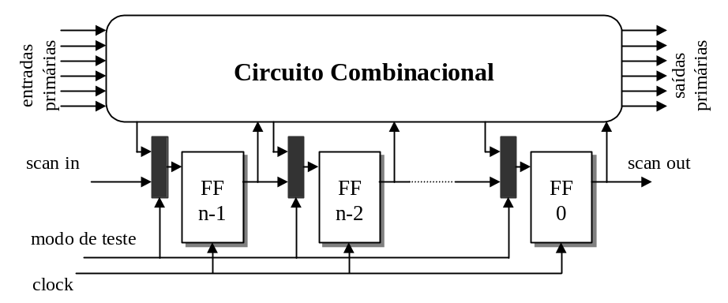
Figura 1 – Arquitetura Básica de Scan Path.
O funcionamento desta técnica está ilustrado na Figura 2. São mostrados uma série de ciclos de relógio necessários para a carga dos FFs e a leitura dos seus conteúdos. Primeiramente, o sinal T é ativado configurando os FFs em modo de teste (registrados de deslocamento) e o vetor é colocado serialmente nas entradas dos FFs. Ao final de n períodos de relógio, onde n é igual ao tamanho do Scan Path, o vetor está carregado nos FF e as suas saídas estão acionando as entradas do circuito combinacional em teste. Por um período de relógio, o sinal de controle T sinaliza o modo normal de operação e na próxima borda de relógio as saídas do circuito combinacional, que foram produzidas a partir das entradas definidas pelo vetor de teste carregado previamente nos FFs, são carregados nos FFs. Estes valores são deslocados para a saída para serem comparados com o valor esperado. Desta forma se consegue controlabilidade de todas as entradas dos circuitos combinacionais e observabilidade de todas suas saídas.
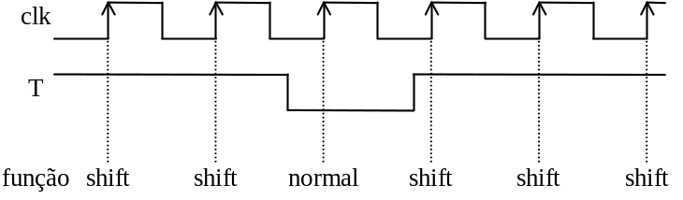
Figura 2 – Funcionamento do scan path.

Atualmente a técnica do tipo scan path mais difundida é Boundary Scan. Como dito anteriormente, não faz parte do objetivo deste trabalho entrar em detalhes de tais técnicas. Porém mais informações podem ser obtidas em [18][19].

Auto Teste
Uma alternativa às técnicas de DFT, onde vetores de teste são gerados por um testador externo, é o auto teste (em inglês, Built-in Self-Test - BIST). Em BIST são incorporados módulos de hardware responsáveis pela geração de vetores de teste, comparação da resposta (assinatura) e controle do fluxo de teste [8]-[13].
BIST reduz o custo da etapa de teste, diminuindo o tempo de teste e o ciclo de concepção do dispositivo, minimizando o volume de dados com algoritmos de compactação embutidos no chip, diminuindo a necessidade e requisitos de testadores externos, e portanto seu custo. BIST também tem a vantagem de possibilitar teste em diferentes níveis da hierarquia do sistema, simplificando o projeto de teste do sistema completo. Além disto, permite o teste em tempo de execução, cobrindo falhas de características temporais.
Porém, o uso de BIST está associado a certos custos adicionais. É necessário mais área de silício para os módulos de geração, avaliação e controle de teste, e acarreta uma degradação de desempenho com a presença de multiplexadores adicionais. O último custo citado, principalmente, pode inviabilizar o uso de BIST em arquiteturas que precisem de alto desempenho [14]. A Figura 3 apresenta uma arquitetura de BIST genérica.
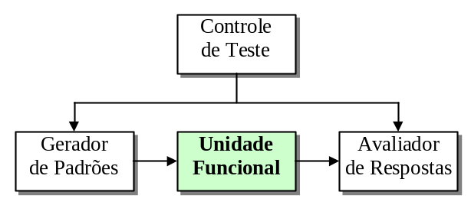
Figura 3 – Arquitetura de BIST Genérica.
Nas Seções seguintes apresentaremos a estrutura mais tradicional dos módulos de geração de vetores de teste e de avaliação e compactação de respostas.

Geração de Vetores de Teste
A técnica mais utilizada para a geração de estímulos (vetores de teste) para o auto teste é a geração de estímulos pseudo aleatórios. A estrutura utilizada chama-se Linear Feedback Shift Register (LFSR) [11], cujo formato genérico é apresentado na Figura 4(b). Um LFSR está associado a uma função matemática, apresentada na Figura 4(a).
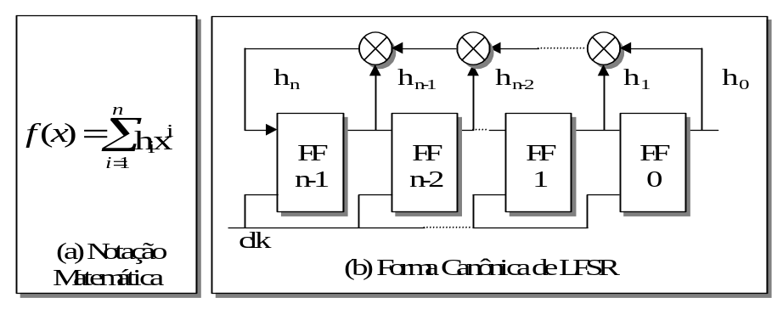
Figura 4 – LFSR de n-1 Estágios.
Os coeficientes h_{i}, apresentados na Figura 4(a), possuem valores iguais a 1 quando existe ligação de realimentação com a porta lógica ou exclusiva e iguais a 0 quando não existe. O polinômio associado ao LFSR é chamado de função geratriz e quando primitivo faz com que todas as combinações de valores (2^{n} –1 valores exceto o valor zero) sejam geradas pelo LFSR de forma aparentemente aleatória. Em [11], existe uma tabela de polinômios primitivos com o menor número de termos de até o grau 300.
A Figura 5 apresenta um exemplo de um LFSR baseado em um polinômio primitivo (f(x) = x⁴+x³+1) que produz a seqüência de valores mostrada na Tabela 1. Observa-se que os valores são gerados aparentemente ao acaso e que o LFSR deve ser inicializado com um valor diferente de zero. Pode-se usar como estímulos a saída do FF 0 do LFSR (modo serial) ou todas as saídas dos FFs (modo paralelo).
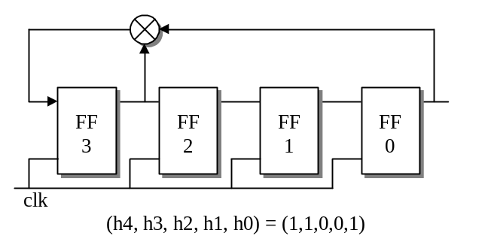
Figura 5 – Exemplo de LFSR de Quatro Estágios.

Tabela 1 – Estados Pseudo Aleatórios Gerados pelo LFSR de Quatro Estágios
clk | Q3 | Q2 | Q1 | Q0 |  | clk | Q3 | Q2 | Q1 | Q0
0 | 1 | 0 | 0 | 0 |  | 8 | 1 | 1 | 0 | 1
1 | 1 | 1 | 0 | 0 |  | 9 | 0 | 1 | 1 | 0
2 | 1 | 1 | 1 | 0 |  | 10 | 0 | 0 | 1 | 1
3 | 1 | 1 | 1 | 1 |  | 11 | 1 | 0 | 0 | 1
4 | 0 | 1 | 1 | 1 |  | 12 | 0 | 1 | 0 | 0
5 | 1 | 0 | 1 | 1 |  | 13 | 0 | 0 | 1 | 0
6 | 0 | 1 | 0 | 1 |  | 14 | 0 | 0 | 0 | 1
7 | 1 | 0 | 1 | 0 |  | 15=0 | 1 | 0 | 0 | 0

Compactação de Teste
Nas técnicas de teste tradicionais, os valores de teste são comparados com um valor esperado pré computado. Em BIST isto é inviável devido à grande quantidade de memória necessária para armazenar este volume de dados. Esta Seção tem como objetivo apresentar alguns métodos de compactação de respostas apresentados na literatura. O objetivo de compactação de respostas de teste é reduzir este volume de dados a um tamanho gerenciável (geração de assinatura) que ainda assim seja capaz de detectar falhas ao custo da adição de um pequeno circuito de hardware.
Um fenômeno, chamado de mascaramento de erro (em inglês, aliasing), pode ocorrer durante a compactação das respostas fazendo com que circuitos com falhas gerem a mesma assinatura que um circuito sem falha. A probabilidade de ocorrência de mascaramento de erro é definida como a probabilidade média de nenhuma falha ser detectada devido a compactação depois de uma execução de teste suficientemente longa [11]. Entretanto, determinar a probabilidade de mascaramento de erro não é uma tarefa simples. Uma primeira solução seria fazer simulações do algoritmo de compactação injetando falhas e verificar o número de falhas não detectadas, porém esta abordagem pode ser computacionalmente intensiva para seqüências de testes longas. Outras abordagens são apresentadas em [14].
Existem diferentes formas de compactação de respostas de teste. Algumas são simplistas, como contadores de 1s e contadores de transições. Porém as mais utilizadas são baseadas em LFSR (Figura 6(b)) e MISR (“Multiple Input Signature Register” - Figura 6(a)).
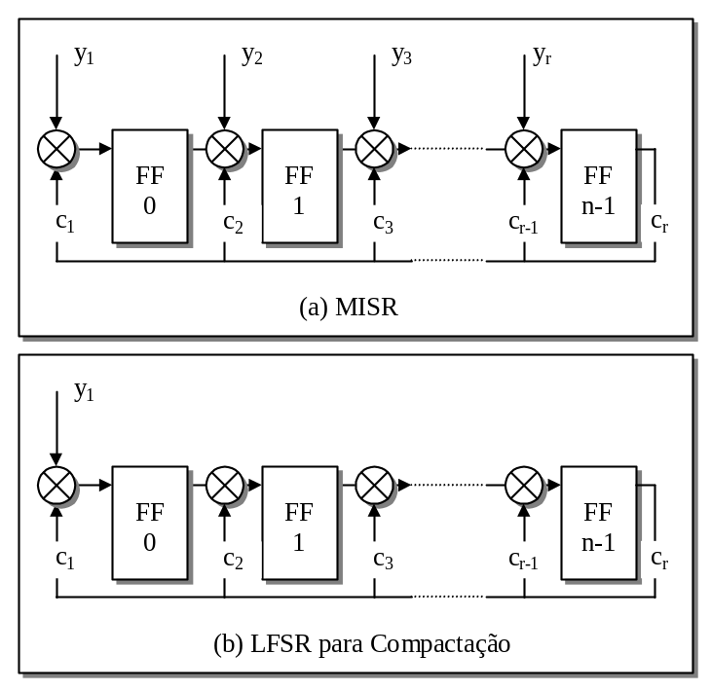
Figura 6 – Circuitos de Compactação de Respostas de Teste.
O LFSR da Figura 6(b) possui uma modificação em relação à implementação original por receber uma entrada externa, agindo como um divisor de polinômios [8]-[12]. Esta modificação é necessária porque a versão de LFSR mostrada anteriormente não garante o valor correto do quociente da divisão. À medida que a divisão prossegue, o quociente aparece na saída do LFSR e o resto permanece no LFSR. Ao fim da etapa de teste, o conteúdo do LFSR é a assinatura do teste.
Apresentamos um exemplo de compactação com LFSR [11]. Considere um LFSR de 5 bits com polinômio gerador h(x) = x⁵ + x³ + x + 1, representado na Figura 7. A resposta sem falhas gerada pelo circuito sendo testado é “10001010” e sua assinatura é “10110”. A seqüência de passos para gerar a assinatura é apresentada na Tabela 2.
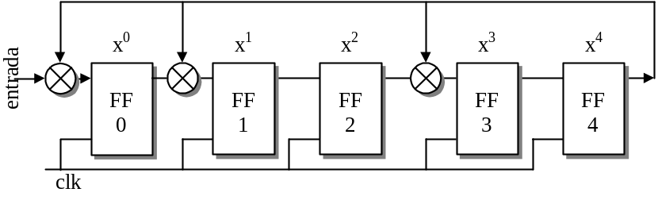
Figura 7 – LFSR compactador de polinômio x⁵ + x³ + x + 1.

Tabela 2 - Seqüência de Passos de um LFSR na Geração de Assinatura.
Entrada | Conteúdo do LFSR
- | 00000
1 | 10000
0 | 01000
0 | 00100
0 | 00010
1 | 10001
0 | 10010
1 | 11001
0 | 10110
Supondo a resposta “11001010” com falhas, sua assinatura seria “11011”. Uma comparação entre a assinatura gerada e a assinatura correta gerada anteriormente acusaria a falha no teste.

Por outro lado, MISR é uma variação do LFSR que aceita múltiplas entradas simultâneas [8]-[12]. Nota-se pela Figura 6(a) que, se todas as entradas do MISR menos a entrada y1 estiverem em zero, o MISR se transforma em um LFSR. MISR é recomendado para circuitos com múltiplas saídas, podendo executar testes de forma paralela. Assim como em LFSR, ao fim da etapa de teste a assinatura estará armazenada nos FFs do MISR.

Idealmente, uma dada técnica de BIST deveria poder ser aplicada a qualquer tipo de circuito. Porém, devido à diversidade de arquiteturas e requisitos de projeto, existem variações de BIST que são melhor aplicadas a uma ou a outra situação. Dentro deste universo de variações nos limitaremos a apresentar as técnicas de BIST off-line aplicadas a memórias [23][33][34][35], a processadores [22] e BIST aritmético (em inglês, arithmetic BIST - ABIST) [14]. Outras classes como teste de corrente [10], teste térmico e síntese de teste [10] (entre outras) não são explorados neste texto. BIST aritmético é apresentado na Seção 3.4 por conter diferenças significativas em relação aos conceitos tradicionais de BIST.

Teste de Memória
Módulos de memória são as estruturas de hardware onde mais se utilizam técnicas de teste. O principal motivo está ligado à estrutura regular que facilita o teste [10]. Porém, um dos principais desafios no teste de memórias é o tempo de teste. Este tempo pode se tornar excessivo para memórias grandes sendo testadas por um testador externo. Uma solução atrativa para este problema é a aplicação de BIST.

Modelo de Falhas de Memórias
Modelo de falhas de memória têm por objetivo representar falhas que podem acontecer em uma memória. Abaixo segue uma lista dos principais modelos de falhas de memória [10][20][23][35]:
- Stuck-at-Fault – Refere-se a uma célula fixa em nível lógico ‘0’ ou ‘1’;
- Falhas de Transição – Este tipo de falha ocorre quando células não podem mudar de ‘0’ para ‘1’ ou de ‘1’ para ‘0’;
- Falhas de Acoplamento – Falhas de acoplamento significa que uma dada posição de memória é afetada por outra posição de memória. Por exemplo, uma escrita no bit 5 da palavra 3 muda o bit 6 da palavra 2;
- Falhas de Endereçamento – São falhas localizadas nos decodificadores de endereço;
- Retenção de Dados – São falhas onde uma célula de memória não pode guardar dados por um período de tempo;

Algoritmos de Teste de Memórias

A Figura 8 apresenta uma comparação entre a complexidade de diversos algoritmos de teste de memória. Esta tabela também informa os modelos de falhas que cada algoritmo suporta. Algoritmos com complexidade maior tendem a se tornar impraticáveis com o aumento da capacidade de armazenamento das memórias. Na revisão realizada [23][34][22] observou-se a maior utilização dos algoritmos de march, em especial march C e C+, por terem uma assinatura de complexidade linear e possuírem boa cobertura de falhas (ver Figura 9). Maiores informações sobre os algoritmos de memória podem ser encontrados em [10][23][33].

 |  | Falhas Detectáveis
Algoritmo | Complexidade | 1 | 2 | 3 | 4 | 5 | 6 | 7 | 8
MSCAN | 4N |  | x
GALPAT | 2(2N2 + N) | x | x | x | x |  | x
Marching 0/1 | 2(N2 + N) |  | x | x | x
GALDIA | (2N1/2 + 4)N + 5N1/2 |  | x | x | x |  |  | x
GALCOL | 3N3/2 + 6 |  | x | x |  |  |  |  | x
March A | 30N | x | x | x | x
March B | 16N | x | x | x | x
March C | 11N | x | x | x | x
March C- | 10N | x | x | x | x
March C+ | 14N | x | x | x | x | x
Checker | N + 32N log2N |  | x | x | x
Figura 8 - Algoritmos de Teste de Memória e suas Complexidades [10].
Usando as técnicas de teste apresentadas anteriormente, sempre que a memória for testada, o seu conteúdo deve ser armazenado em uma memória auxiliar durante o teste para não perder o conteúdo. Isto é claramente uma grande desvantagem quando se precisa executar testes de memória periódicos. Para contornar este problema foi criada uma nova abordagem chamada de BIST transparente [35]. BIST transparente pode transformar qualquer algoritmo de teste de memória de forma a não destruir o conteúdo da memória. Os padrões de teste utilizados são o próprio conteúdo da memória que, durante o teste, é complementado um número par de vezes. Antes de se iniciar o teste é feita uma varredura de toda a memória, de forma a criar uma assinatura de teste para o conteúdo da memória. Após gerada a assinatura, o algoritmo executa o teste com o diferencial que os padrões de teste são o próprio conteúdo da memória, complementados um número par de vezes durante o teste. Em [35], o autor afirma que a versão modificada do algoritmo march C com suporte a BIST transparente possui o acréscimo de área de 2% em relação à implementação do algoritmo march C original. Porém, uma informação não encontrada na literatura é se o uso de padrões de teste aleatórios como o conteúdo de uma memória afetam negativamente a cobertura de falhas do algoritmo.

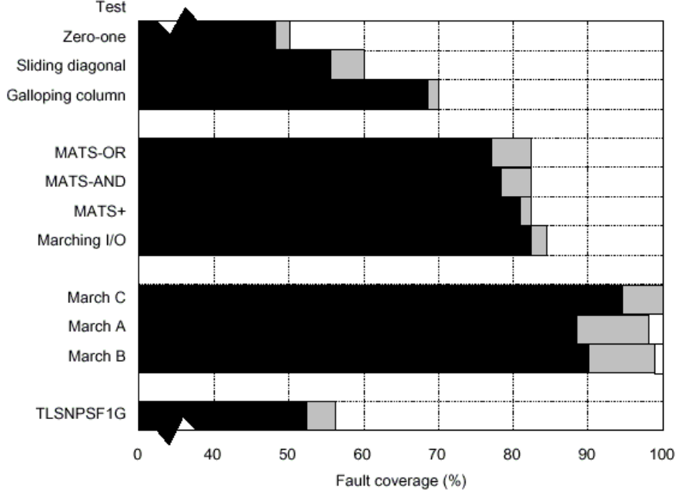
Figura 9 – Cobertura de Falhas Média de Diversos Algoritmos de Teste de Memória[23].

Teste de Processador
A estrutura geral de uma implementação de BIST para processadores é apresentada na Figura 10 [22]. Nesta figura é apresentado o seu funcionamento. A Figura 10(a) apresenta a estrutura geral de um processador. A unidade de busca de instruções (BI) obtém o opcode da próxima instrução baseado no endereço do contador de programa (PC). Este opcode é decodificado pelo bloco de controle, que gera sinais para o bloco de dados. Baseado nestes sinais de controle, os operandos obtidos da memória do sistema são computados na unidade de execução. A estrutura da Figura 10(a) é então modificada para suportar auto teste. São adicionados três registradores conforme Figura 10(b). TCR (Test Control Register) que provê o opcode de uma instrução do processador. O LFSR (Linear Feedback Shift Register) para gerar os operandos das instruções providas por TCR. O MISR (Multiple Input Signature Register) que compacta os resultados obtidos.
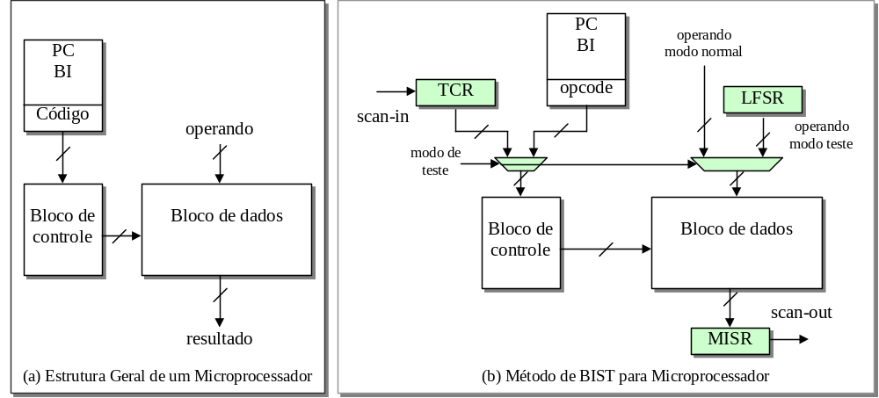
Figura 10 – Implementação de BIST para Microprocessadores [22].

A seqüência de passos para executar teste é:

- Ativar modo de teste;
- Inicializar TCR, LFSR e MISR via sinais de controle de teste (omitidos da figura por questão de clareza);
- Carregar o TCR serialmente pela entrada scan-in (por um testador externo) com opcode de uma instrução;
- Executar um número fixo de ciclos de relógio, executando a instrução indicada por TCR várias vezes com diferentes operandos gerados pseudo-aleatoriamente a cada ciclo pelo LFSR;
- Serialmente, enviar pelo pino scan-out o conteúdo do MISR para executar a comparação;
- Comparar o conteúdo do MISR com um valor pré computado em uma simulação para verificar se a dada instrução foi executada com sucesso. Um equipamento externo pode realizar esta comparação;
- Repetir os passos 2 a 6 com diferentes instruções até que todas as instruções tenham sido testadas.

BIST Aritmético
É amplamente aceito que BIST atinge uma alta cobertura de falhas reduzindo a dependência de equipamentos de teste. Entretanto, esta solução inevitavelmente adiciona atraso e área de silício. Nesta Seção, apresentaremos uma nova abordagem derivada de BIST. Esta abordagem utiliza blocos funcionais disponíveis no data path de um processador para gerar vetores de teste e compactar respostas. Pelo fato de se usar funções aritméticas para tais tarefas, o nome desta técnica é BIST aritmético (em inglês, arithmetic BIST - ABIST). Em ABIST pode-se eliminar ou reduzir drasticamente o hardware adicional necessário em BIST: vetores de teste são distribuídos para diferentes módulos do sistema, respostas são coletadas em paralelo, têm-se a disposição um poderoso circuito de controle (parte de controle do processador) e praticamente não há degradação de desempenho. Esta técnica permite o desenvolvimento de funções de BIST em software, tendo como vantagem imediata a maior portabilidade [22][14].
Estas características fazem com que ABIST seja aplicável, em especial, a processadores, DSP ou microcontroladores inseridos em um SoC. Neste universo, o processador pode agir como elemento central no teste de todo o CI, controlando o teste dos demais cores do SoC. Em [22], foi utilizado um processador que executava código assembly do algoritmo March [23] para testar uma memória de 2Mbits. Argumenta-se nesta referência que com esta técnica diminuiu significantemente os requisitos de um ATE, provendo teste em tempo de execução, sem degradação de desempenho, sem área de silício adicional e com a facilidade de poder trocar o algoritmo de teste sem alterar o hardware, provendo maior portabilidade. Alguns outros trabalhos que utilizam ABIST em SoC estão sendo avaliados [24]-[28].

Em [14][26][27][28] são descritos algoritmos de geração de vetores de teste e algoritmos de compactação em software. Porém, eles ainda estão sendo estudados. Dentro das três categorias de técnicas de teste estudadas (DFT, BIST e ABIST), ABIST parece ser a mais adequada as nossas exigências. Por estes algoritmos serem implementados em software, parece viável descrevê-los no nível sistêmico, além da vantagem de estarem pouco ligados à arquitetura de hardware.

Projeto Integrado Hardware/Software
A Seção 4.1 apresenta a metodologia genérica de codesign. As Seções seguintes detalham as três etapas maiores de codesign: captura de especificação e modelagem (4.2), síntese (4.3) e validação conjunta hardware e software (4.4).

Metodologia
Metodologia de codesign é um conjunto de modelos e transformações, preferencialmente implementados em um ferramenta de CAD, que refinam uma especificação abstrata em uma implementação detalhada pronta para ser fabricada [2]. Nesta Seção apresentamos uma metodologia genérica para converter uma especificação inicial de um sistema em uma arquitetura pronta para fabricação.
A Figura 11 mostra que a concepção do sistema pode começar a partir de uma especificação de alto nível de abstração. Esta especificação pode descrever tanto a funcionalidade como as restrições de desempenho, o consumo de potência e o custo. Durante o processo de concepção, a especificação inicial passará por diversas etapas bem definidas, as quais são as fases de exploração da arquitetura e síntese de comunicação, que compõem o fluxo de síntese.
A exploração da arquitetura mapeia as diferentes partes de um especificação em arquiteturas para implementação. De modo geral, exploração inclui as etapas de alocação, particionamento e escalonamento. A alocação determina o número e tipos de componentes do sistema, como processadores, ASICs e barramentos, que serão usados para implementar o comportamento do sistema. O particionamento mapeia variáveis, comportamentos e canais de uma arquitetura em memórias, componentes e barramentos, respectivamente. O escalonamento determina a ordem de execução dos comportamentos atribuídos aos processadores.
O resultado do fluxo de síntese passa por ferramentas backend. Nesta etapa um compilador é utilizado para mapear a funcionalidade de software para um processador, e uma ferramenta de síntese de alto nível (ou síntese lógica) é utilizada para implementar a funcionalidade mapeada para um hardware específico (e.g. ASIC ou FPGA) e a interface entre componentes.
Durante cada etapa de desenvolvimento, o modelo será analisado para estimar certas métricas e verificar se elas satisfazem as restrições de projeto. Este modelo será usado para criar um modelo de simulação, que é usado para validação funcional do projeto. Simulação também pode ser usada para coletar informações de profiling (análise estatística), de forma a aumentar a precisão das métricas. Estas tarefas formam o fluxo de análise e validação da metodologia.
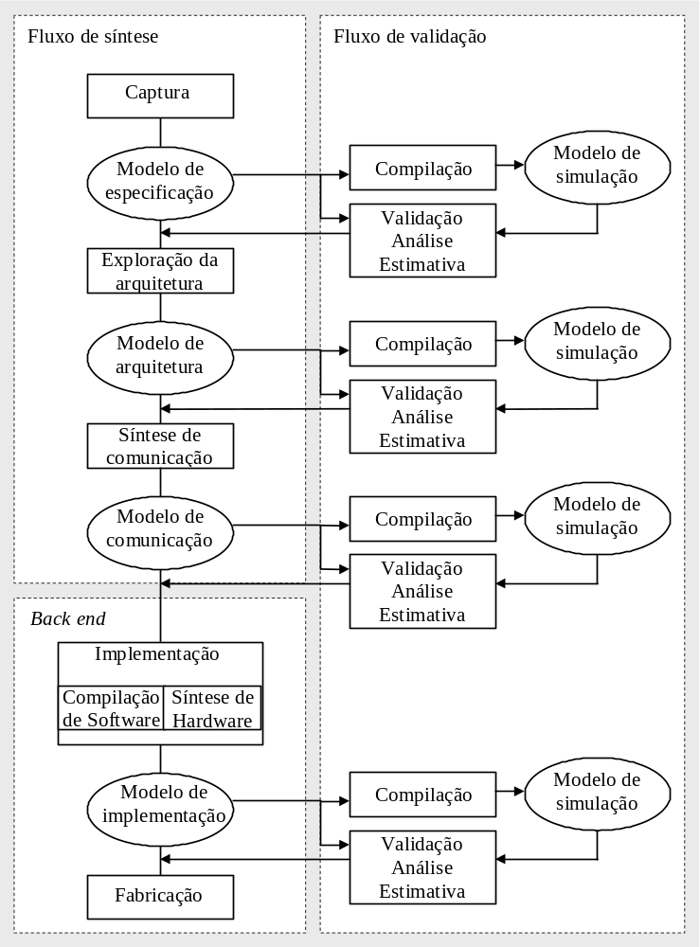
Figura 11 – Fluxo genérico de codesign [2].
As Seções seguintes detalham as etapas de especificação, síntese e validação do um projeto de codesign.

Especificação e Modelagem
A primeira etapa durante a concepção de um sistema é especificar a sua funcionalidade. Para ajudar a entender e organizar esta funcionalidade de uma maneira sistemática, podemos utilizar vários modelos conceituais. Desta forma, um processo de desenvolvimento ou metodologia é freqüentemente visto como uma seqüência de passos que transformam uma especificação abstrata em uma especificação detalhada que pode ser fabricada. Assim, a entrada de uma metodologia é a especificação de um sistema, e descrição final ou saída é a implementação [3].
Existem várias maneiras de descrever o comportamento de sistemas. No caso do comportamento ser expresso através de linguagem natural, o sistema está descrito de maneira informal, podendo ter ambigüidades, o que dificultará o tratamento computacional automatizado (e.g. ferramentas de CAD) [4]. Por este motivo é essencial inserir modelos formais, que sejam capazes de especificar a funcionalidade precisamente, para viabilizar o emprego de métodos automatizados de projeto de sistemas computacionais. Outro propósito de modelos é prover uma visão abstrata do sistema [5].
Um bom modelo deve ser capaz de representar estritamente os conceitos relevantes a serem manipulados. Mais especificamente um modelo deve ser formal, de modo a não conter ambigüidades, deve conter todos os recursos necessários a especificar um sistema completo e, deve ser compreensível para possibilitar que projetistas o usem e modifiquem [5].
Cada modelo é representado por um conjunto de objetos e interações entres estes [5]. O modelo baseado em máquina de estados, por exemplo, é composto por um conjunto de estados e transições entre estes estados. Já o modelo algoritmo consiste em um conjunto de comandos que são executados de acordo com uma seqüência de execução que pode usar testes, saltos e laços para ser controlada. A vantagem de ter esses diferentes modelos à disposição do projetista é a possibilidade de representar especificações de um mesmo sistema, expondo características diferentes de acordo com o propósito do modelo utilizado. Por exemplo, máquina de estados modela melhor o comportamento temporal de um sistema. Já o modelo algoritmo é melhor aplicado para representar uma visão procedural do sistema.
Uma vez que o projetista encontrou um modelo apropriado para especificar a funcionalidade do sistema, ele deve descrever em detalhes como o sistema funciona. Entretanto, ao fim desta etapa o processo de desenvolvimento ainda não está completo, pois um modelo não descreve como um sistema deve ser fabricado ou prototipado. A próxima etapa, então, é transformar o modelo em uma arquitetura, que define a implementação de um modelo ao especificar o número e os tipos de componentes e como eles se comunicam.

Taxionomia de Modelos
Durante um processo de desenvolvimento, o projetista pode utilizar diversos modelos. Em geral, esses modelos podem ser classificados em cinco categorias: orientado a estado; orientado a atividade; orientado a estrutura; orientado a dados e heterogêneo [5].
- Um modelo orientado a estado, como uma máquina de estados finitos, descreve um sistema como um conjunto de estados e transições, os quais são disparadas por eventos externos. Este modelo é mais aplicado em sistemas de controle, onde o comportamento temporal do sistema é o aspecto mais importante do projeto.
- Um modelo orientado a atividade, como um grafo dataflow (fluxo de dados), descreve um sistema como um conjunto de atividades relacionadas por dados ou dependência de execução. Este modelo é mais aplicado a sistemas tipo DSP, onde o dado passa por um conjunto de transformações.
- Um modelo orientado a estrutura, como um diagrama de blocos, permite descrever os módulos físicos do sistema e suas conexões. Este modelo não foca o comportamento do sistema, mas sim sua composição.
- O modelo orientado a dado, como um diagrama entidade-relacionamento, descreve o sistema por uma coleção de dados relacionados por seus atributos. Este modelo é aplicável a sistemas de informação como banco de dados, onde a funcionalidade é menos importante que a organização dos dados.
- Outra alternativa é o uso de um modelo heterogêneo, que integra características dos modelos anteriores à medida que se precisa descrever diferentes conceitos de um sistema complexo.
Mais detalhes sobre o funcionamento de cada modelo podem ser encontradas nas referências [2]-[6].

Síntese
Síntese é o estágio do projeto onde uma especificação mais abstrata é transformada em uma especificação menos abstrata [3]. Síntese é geralmente dividida em três etapas: mapeamento, onde a estrutura geral de uma implementação é escolhida; particionamento, onde blocos do sistema são mapeadas para arquiteturas; síntese de hardware e software, gerando os detalhes de cada unidade.

Mapeamento
Dar suporte ao projetista para escolher o conjunto correto de componentes e tecnologias de implementação é essencial para o produto final. Por exemplo, partes do sistema que requer programabilidade explícita não devem ser mapeada para ASICs, pois os mesmos não possuem esta característica. Genericamente, a etapa de mapeamento transforma a especificação funcional de entrada e produz como saída uma arquitetura [4][3].
Em um sistema computacional, uma arquitetura é composta por:
- Componentes de hardware como microprocessadores, memórias, dispositivos de entrada e saída, etc;
- Componentes de software como device drivers, procedimentos, sistema operacional, etc;
- Meios de comunicação com canais abstratos, barramentos e memória compartilhada.

Particionamento
O processo de particionamento, auxiliado por estimativas, determina qual parte da especificação será implementada em qual componente. Já a implementação destes componentes será realizada pela síntese de hardware e software.
Algumas possíveis funções custo para particionamento devem considerar parâmetros como tempo de execução, área, custo de componentes, consumo de potência, onde a importância relativa de cada parâmetro depende fortemente do tipo de aplicação. Custo de tempo pode ser medido em termos de tempo de execução de determinado algoritmo ou número de violação de restrições temporais em sistema de tempo real. Custo de área pode ser medido em termos de quantidade de chips, tamanho da placa ou memória. O objetivo desta etapa é descobrir particionamentos adequados que satisfaçam da melhor forma possível as restrições do projeto.
Particionamento torna-se um problema particularmente interessante em sistemas embarcados, devido a heterogeneidade de um sistema composto por módulos de hardware e software.

Co-Síntese
Depois do particionamento os componentes de hardware e software do sistema devem ser implementados. O objetivo desta etapa é obter o sistema com custo mínimo [3]. As restrições e critérios de otimização são os mesmos da etapa de particionamento. Custo geralmente sugere uso de software executando em processadores off-the-shelf, sempre que possível. Já desempenho sugere uso de uma arquitetura específica baseada em ASIC.
A etapa de síntese pode ser dividida em três sub etapas: síntese de hardware, síntese de software e síntese de interface.
Síntese de hardware geralmente é suportada por ferramentas clássicas de síntese de alto nível. Dada uma especificação em um dado nível de abstração, são gerados componentes de hardware [3]. Maiores detalhes sobres as etapas de síntese física podem ser encontrados em [4][6]. Por outro lado, síntese de software é um problema relativamente novo.
Além de conceituar síntese de software cabe fazermos uma distinção entre síntese e compilação. Informalmente síntese de software e compilação de software se distinguem a partir do tipo de especificação de entrada [3]. O termo compilação de software é associado à especificação de entrada utilizando linguagens imperativas como C e Pascal. Estas linguagens possuem sintaxe e semântica próximas da implementação (e.g. assembly). Já síntese de software é utilizada para exprimir um processo de otimização de uma especificação de alto nível de abstração que descreve um comportamento que deve ser implementado.
Síntese de interface de comunicação entre componentes de hardware e software compreende a transformação de um sistema que se comunica através de primitivas de alto nível em um conjunto de elementos físicos que se comunicam através de sinais [4]. Classicamente, dentre as formas mais comuns de comunicação encontramos: memória compartilhada, FIFO e handshaking.

Co-simulação
O princípio da co-simulação multi-linguagem é a execução paralela dos simuladores necessários para a validação de um sistema. Cada simulador executa um módulo do sistema especificado em uma linguagem específica ao domínio tratado [1][4]. Os módulos ou sub-sistemas podem pertencer a diferentes modelos de computação. Além disso, os sub-sistemas podem ser especificados em diferentes níveis de abstração.
Motor de Simulação:
Co-simulação mono-motor consiste em integrar os módulos a simular em uma mesma representação unificada.
Co-simulação multi-motor consiste em fornecer um motor de simulação para cada linguagem engajada no processo de co-simulação. Cada módulo é simulado por um simulador apropriado. A co-simulação se resume a uma troca de mensagens entre os simuladores. A vantagem deste método é que permite a utilização das ferramentas existentes para realizar a simulação e a depuração. Porém, é necessário que os simuladores envolvidos permitam o envio de seus dados de simulação para o exterior, via uma API ou interface de comunicação.
A Figura 12 ilustra estes conceitos.
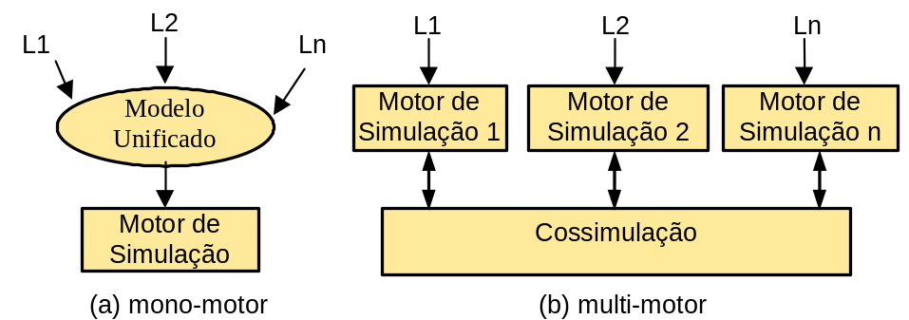
Figura 12 – Classificação de Esquemas de Co-simulação Segundo o Critério de Motor de Simulação.
Modelo Temporal:
A validação funcional consiste em verificar a funcionalidade do sistema sem sincronização temporal dos simuladores durante a execução da co-simulação e sem levar em consideração o tempo de propagação dos dados. A validação funcional é utilizada em níveis de abstração elevados onde a noção de tempo não é necessária à simulação.
A validação temporal permite realizar uma verificação mais realista do sistema, considerando o tempo. O envio e a recepção de dados acontece em instantes precisos no tempo, chamados de janelas temporais. Assim, os diferentes simuladores são sincronizados e todos possuem o mesmo relógio global de simulação. Este tipo de validação é muito utilizado para a validação de um sistema especificado em um nível de abstração baixo, onde torna-se necessário realizar uma simulação mais precisa.
Modelo de Sincronização: define a forma como os simuladores vão enviar e receber dados através do ambiente de co-simulação.
O modelo mestre/escravo consiste em designar um simulador como mestre da simulação, o qual fica responsável por invocar os outros simuladores. Este modelo restringe a arquitetura do sistema aos sistemas mestre/escravos, formados por um processador mestre ao qual são associados coprocessadores escravos. Este modelo de sincronização elimina toda forma de paralelismo.
O modelo distribuído permite a execução concorrente dos simuladores. Cada simulador pode enviar e receber dados sem restrições. Os protocolos de comunicação são responsáveis pela resolução de conflitos. Este modelo apresenta a vantagem de não restringir a arquitetura do sistema e assim permitir a sua utilização em um grande número de aplicações. No entanto, a coerência entre os dados compartilhados pelos simuladores torna-se mais difícil de assegurar. A principal metodologia empregada para este modelo consiste em conectar cada simulador a um barramento de co-simulação (barramento software), o qual é encarregado do envio e recepção de dados, e da sincronização entre os simuladores. Este barramento age como um servidor de comunicação e sua implementação pode ser baseada em mecanismos padrões do sistema operacional, como por exemplo, ipc ou sockets, no caso do sistema UNIX.

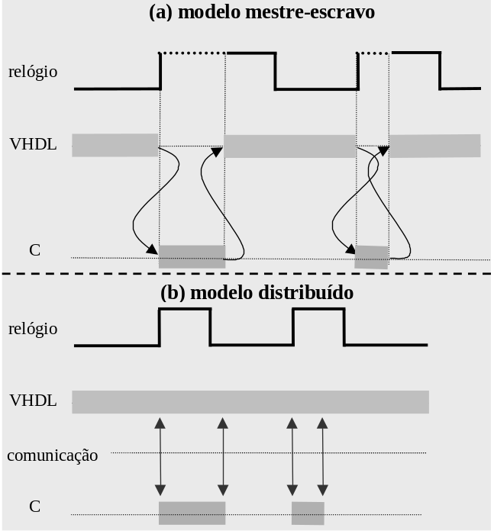
Figura 13 – Exemplo de Emprego de Modelos de Sincronização na Co-simulação hardware/software [4].

Objetivos
O objetivo principal deste trabalho é a integração e avaliação de técnicas de teste de hardware no fluxo de projeto de codesign, visando implementação de SoCs.

Desta forma, algumas tarefas são necessárias para se atingir este objetivo. Tais tarefas são:

- O desenvolvimento de um ambiente de co-simulação que suporte co-simular, ao menos, software (C) e hardware (VHDL);
- O desenvolvimento de um ambiente de prototipação para SoC em FPGA;
- A integração, se possível, de ferramentas de especificação e síntese de codesign com o ambiente de prototipação. Isto formaria um ambiente integrado e completo de codesign;
- O desenvolvimento de técnicas de teste aplicáveis a codesign;
- O desenvolvimento de um benchmark para uso como estudo de caso. Pode-se optar por utilizar algum sistema encontrado na Internet;
- A aplicação de técnicas de teste em um ambiente de codesign;
- A analise de desempenho e, opcionalmente, de confiabilidade da descrição com técnicas de teste geradas pelo ambiente de codesign;

Cronograma de Atividades
O seguinte de cronograma é proposto para as próximas fases do trabalho de pesquisa. As setas indicam dependência de tarefas.

 | Jan |  | Mar |  | Abr |  | Mai |  | Jun |  | Jul |  | Ago |  | Set |  | Out |  | Nov |  | Dez
Atv 1
Atv 2
Atv 3
Atv 4
Atv 5
Atv 6
Atv 7
Atv 8
Atv 9
Atv 10
Atv 11
Atv 12

Atv 1 – Estudar técnicas de teste para o fluxo de codesign
Até onde foram feitos estudos atualmente, a técnica de ABIST surge como a técnica candidata para este fim. Desta forma, esta tarefa define as técnicas de teste utilizadas no decorrer do projeto;
Atv 2 – Desenvolvimento de ambiente de co-simulação multilinguagem
Nesta tarefa haverão problemas a resolver, principalmente, quanto à sincronização e à temporização dos diversos simuladores. Uma solução para estes problemas deverá ser encontrada no decorrer desta etapa;
Atv 3 – Estudo de ambiente de codesign visando integração de técnicas de teste
O objetivo desta tarefa é estudar ferramentas de síntese de codesign de forma a descobrir se os códigos fonte gerados por estas ferramentas são implementáveis em um FPGA. O resultado desta tarefa será um relatório citando os passos necessários para a síntese de codesign;
Atv 4 – Avaliação do ambiente de co-simulação
Esta tarefa tem como objetivo verificar se o ambiente de co-simulação está atendendo às nossas necessidade, ou seja, está co-simulando software, hardware e (opcionalmente) uma linguagem de especificação (e.g. SDL) adequadamente;
Atv 5 – Preparação do estudo de caso (benchmark)
Nesta etapa deve ser desenvolvido um benchmark de um SoC. Este benchmark deve conter partes de hardware e de software e ser sintetizável em FPGA, ou ser descrito em uma linguagem de especificação sistêmica (e.g. SDL ou SystemC). Opcionalmente pode-se optar por adotar um estudo de caso encontrado na Internet;
Atv 6 – Integração de fluxos de codesign e de prototipação
Gerado os passos necessários para se realizar a síntese em um ambiente de codesign na tarefa 3, o objetivo desta etapa é integrar o fluxo de codesign e de prototipação desenvolvendo uma metodologia completa que compreende desde a etapa de especificação até a etapa de prototipação de um sistema.
Caso se verifique que a construção deste fluxo completo é viável, esta etapa deve gerar um estudo de caso simples, implementado utilizando este fluxo de desenvolvimento e um relatório descrevendo os passos necessários. Caso contrário, adotaremos no restante do projeto o uso de síntese de codesign manual;
Atv 7 – Avaliação por co-simulação de técnicas de teste
Estando a atividade 4 e 1 concluídas com sucesso, avaliaremos por co-simulação o funcionamento dos algoritmos de teste desenvolvidos na atividade 1. Portanto, esta tarefa valida a tarefa 1;
Atv 8 – Inclusão de módulos de teste no fluxo de codesign
Com o fim das atividade 5, 6 e 7, integraremos as técnicas de teste, avaliadas na atividade 7, com o benchmark, desenvolvido na atividade 5, no fluxo de desenvolvimento definido na tarefa 6. Como resultado desta atividade teremos descrições hardware/software do benchmark com técnicas de testes embutidas, ainda não simuladas e prototipadas. Esta descrição pode ser obtida apartir de uma etapa de síntese manual ou automática, dependendo dos resultados obtidos nas atividades 3 e 6. Esta tarefa está grifada no cronograma por ser a principal do projeto. Ela divide duas fases distintas do projeto. A primeira fase (primeiro semestre) compreende a fase de suporte do trabalho, onde ferramentas e metodologias serão construídas. Já a segunda fase (segundo semestre) compreende a fase prática, onde os resultados serão obtidos;
Atv 9 – Avaliação por co-simulação da descrição hardware/software com técnicas de teste
Nesta etapa utilizaremos o ambiente de co-simulação para avaliar funcionalmente a descrição hardware/software obtida na etapa anterior. Análises de desempenho de co-simulação poderão ser obtidas;
Atv 10 – Avaliação por prototipação de hardware
O objetivo desta tarefa é prototipar a descrição gerada na tarefa 8 e coletar dados de desempenho e área deste protótipo. Como resultado desta etapa teremos um relatório contendo dados do protótipo;
Atv 11 – Avaliação de confiabilidade (opcional)
Esta tarefa tem como objetivo calcular a confiabilidade e cobertura de falhas atingida com a adição das técnicas de teste na descrição obtida na tarefa 8.
Atv 12 – Escrita de artigos e da dissertação

Referências Bibliográficas
- HESSEL, F. “Concepção de Sistemas Heterogêneos Multi-Linguagens”. Jornada de Atualização em Informática – JAI. XXI Congresso da Sociedade Brasileira de Computação. 2001.
- GAJSKI, D.D.; et al. “SpecC: Specification Language and Methodology”. Kluwer Academic. Boston, USA. 2000.
- EDWARDS, S.; LAVAGNO, L.; LEE, E.; SANGIOVANNI-VINCENTELLI, A. “Design of Embedded Systems: Formal Models, Validation and Synthesis”. Proceedings of the IEEE, 1997.
- MARCON, C.A.M. “Modelos, Ferramentas e Métodos para o Projeto Integrado de Hardware e Software”. Trabalho Individual I. PPGCC – PUCRS. Agosto 2000.
- GAJSKI, D.D.; et al. “Specification and Design of Embedded Systems”. Prentice-Hall. Englewood Cliffs, USA. 1994.
- DE MICHELI, G.; et al. “Hardware/Software Co-Design”. Kluwer Academic. 1996.
- SIA - Semiconductor Industry Association, 1999. Capturado em Jul. 2000. Online. Disponível na Internet http://notes.sematech.org/1999_SIA_Roadmap/Home.htm
- AGRAWAL, V.D.; KIME, C.R.; SALUJA, K.K. “A Tutorial on Built-In Self-Test I”. IEEE Design and Test of Computers, p. 73 –82, volume: 10-1, 1993.
- AGRAWAL, V.D.; KIME, C.R.; SALUJA, K.K. “A Tutorial on Built-In Self-Test II”. IEEE Design and Test of Computers, p. 69–77, volume: 10-2, 1993.
- MOURAD, S.; ZORIAN, Y. “Principles of Testing Electronic Systems”. John Wiley & Sons. New York, USA, 2000.
- BARDELL, P.H. “Built-In Test for VLSI: Pseudorandom Techniques”. John Wiley & Sons, New York, USA, 1987.
- ABRAMOVICI, M.; BREUER, M.A.; FRIEDMAN, A.D. “Digital Systems Testing and Testable Design”. IEEE Press. New York, USA. 1990.
- LUBASZEWSKI, M.; COTA, E. F.; KRUG, M. R. “Concepção de Circuitos Integrados”. Capítulo 9 : Teste e Projeto Visando o Teste de Circuitos de Sistemas Integrados. Instituto de informática da UFRGS. Sagra Luzzatto. Porto Alegre, Brasil, 2000.
- RAJSKI, J; TYSZER, J. “Arithmetic Built-In Self-Test for Embedded Systems”. Prentice Hall, Upper Saddle River, USA. 1998.
- ZORIAN, Y.; MARINISSEN, E.J.; DEY, S. “Testing Embedded-Core-Based System Chips”. Computer, p. 52 –60, volume: 32-6, 1999.
- VRANKEN, H.P.E.; WITTEMAN, M.F.; VAN WUIJTSWINKEL, R.C. “Design for Testability in Hardware Software Systems”. IEEE Design and Test of Computers, p. 79–86, volume: 13-3, 1996.
- DAVE, B.P.; JHA, N.K “COFTA: Hardware-Software Co-Synthesis of Heterogeneous Distributed Embedded Systems for Low Overhead Fault Tolerance”. IEEE Transactions on Computers, p. 417–441, volume: 48-4, 1999.
- PARKER, K.P. “The Boundary-Scan Handbook: Analog and Digital”. Kluwer Academic, Boston, USA. 2nd edition. 1998.
- IEEE. “IEEE Standard Test Access Port and Boundary-Scan Architecture”. IEEE Standard 1149-1b. IEEE Press, New York. 1994.
- CROUCH, A.L. “Design for Test for Digital ICs and Embedded Core System”. Prentice Hall, Upper Saddle River, USA. 1999.
- D&T ROUNDTABLE. “Testing Embedded Cores”. IEEE Design and Test of Computers, p. 81-89, April-June 1997.
- RAJSUMAN, R. “Testing a System-On-A-Chip with Embedded Microprocessor”. Proceedings of International Test Conference, p. 499–508, 1999.
- VAN DE GOOR, A.J. “Using March Tests to Test SRAMs”. IEEE Design and Test of Computers, p. 8–14, volume: 10 número 1, 1993.
- RADECKA, K.; RAJSKI, J.; TYSZSER, J. “Arithmetic Built-In Self-Test for DSP Cores”. IEEE Transactions on Computer-Aided Design of Integrated Circuits and Systems, p. 1358–1369, volume: 16 número 11, 1997.
- CHEN, L.; DEY, S. "Software-Based Self-Testing Methodology for Processor Cores," IEEE Transactions on Computer-Aided Designs, volume: 20 número 3, 2001.
- DORSCH, R.; WUNDERLICH, H.-J. "Accumulator Based Deterministic BIST", Proc. of International Test Conference, p. 412-421, 1998.
- GUPTA, S.; RAJSKI, J.; TYSZER, J. “Test Pattern Generation Based on Arithmetic Operations”. IEEE/ACM International Conference on Computer-Aided Design, p. 117–124, 1994.
- RAJSKI, J.; TYSZER, J. “Test Responses Compaction in Accumulators with Rotate Carry Adders”. IEEE Transactions on Computer-Aided Design of Integrated Circuits and Systems, p. 531–539, volume: 12 número 4, 1993.
- CHANDRA, A.; CHAKRABARTY, K. “Test Resource Partitioning for SoCs”. IEEE Design and Test of Computers, p 80–91, volume: 18 número 5, 2001.
- ARM Ltda. “AMBA Specification Overview”. Capturado em Jul. 2000. Online. Disponível na Internet http://www.arm.com/Pro+Peripherals/AMBA.
- IBM. “The CoreConnectTM Bus Architecture”. Capturado em Jun. 1999. Online. Disponível na Internet http://www.chips.ibm.com/products/coreconnect/docs/crcon_wp.pdf.
- Altera Ltda. “Avalon Bus”. Capturado em Nov. 2001. Online, Disponível na Internet http://www.altera.com/products/devices/excalibur/features/exc-nios_avalon_bus.html.
- FRANKLIN, M.; SALUJA, K.K. “Built-In Self-Testing of Random-Access Memories”. Computer, p. 45–56, volume: 23 número 10, 1990.
- BENSO, A.; CHIUSANO, S.; DI NATALE, G.; PRINETTO, P.; BODONI, M.L. “Online and Offline BIST in IP-Core Design”. IEEE Design and Test of Computers, p. 92–99, volume: 18 número 5, 2001.
- NICOLAIDIS, M. “Transparent BIST for RAMs”. Proc. of International Test Conference, p. 598-607, 1992.

Característica importante em sistemas de telefonia celular, por exemplo
Fabricantes de FPGA como Altera já utilizam padrões de barramentos originados para ASIC (e.g. AMBA).
bit menos significativo a esquerda
1 – falhas de endereçamento; 2 – Stuck-at-Faults; 3 – Falhas de transição; 4 – Falhas de acoplamento; 5 – Falhas de temporização; 6 – Falhas de transição de endereço entre cada célula; 7 - Falhas de transição de endereço entre cada célula e uma diagonal; 8 – Falhas de transição de endereço entre cada célula e uma coluna.

